BETRIEBSANWEISUNG
gem. § 14 GefStoffV

Cleaner N

Gefahren für Mensch und Umwelt.
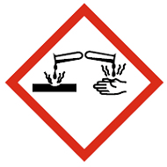
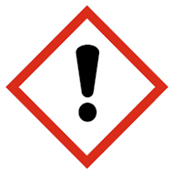
- Gesundheitsschädlich beim Verschlucken und Einatmen.
- Verursacht schwere Augenschäden.
Vorschau

- Sehr giftig für Wasserorganismen mit langfristiger Wirkung.

Schutzmaßnahmen und Verhaltensregeln
- Darf nicht in die Hände von Kindern gelangen.
- Berührung mit Augen, Haut und Kleidung vermeiden.
- Bei Berührung mit Augen und Haut diese sofort gründlich mit Wasser abspülen, Arzt konsultieren und Etikett vorzeigen.
- Geeignete Schutzhandschuhe, langärmlige Arbeitskleidung und bei unzureichender Belüftung und Entwicklung von Dämpfen Atemschutz tragen (siehe Sicherheitsdatenblatt).
- Für ausreichende Belüftung sorgen.
- Schutzbrille (siehe Sicherheitsdatenblatt) tragen.
- Augendusche oder fließendes Wasser in Arbeitsplatznähe bereithalten.
- Mit dem Produkt verunreinigte Kleidungstücke sofort ausziehen und reinigen lassen.
- Bei Unwohlsein sofort ärztlichen Rat einholen.
- Nur in gekennzeichneten und geeigneten Behältern lagern, umfüllen und transportieren.
- Behälter dicht geschlossen, trocken, an einem gut belüfteten Ort und vor Hitze und Frost geschützt aufbewahren.
- Behälter mit Vorsicht öffnen und handhaben.
- Im Arbeitsbereich und bei der Verwendung nicht essen, trinken und rauchen.
- Vor Pausen und bei Arbeitsende Hände waschen und Hautschutzplan beachten.
- Von Nahrungsmitteln, Getränken und Futtermitteln fern halten.
- Nicht in die Kanalisation, ins Grundwasser und in den Boden gelangen lassen.
- Sicherheitsdatenblatt beachten.

Verhalten im Gefahrfall
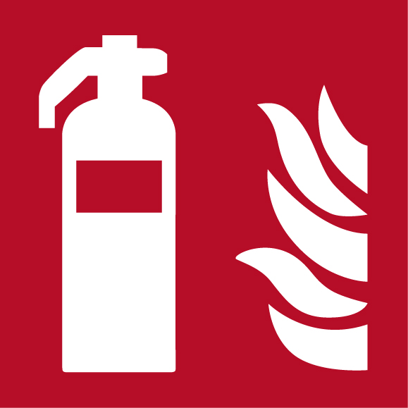
Beim Brand: Sofort Feuerwehr Tel. 112 alarmieren und Gefahrenbereich verlassen. Kleine oder Entstehungsbrände löschen mit: CO2-, Pulver-, oder Schaumlöscher unter Beachtung des Selbstschutzes. Wasser ungeeignet. Brandgase nicht einatmen. Erwärmter Behälter kann explodieren.
Bei unbeabsichtigter Freisetzung: Mit saugfähigen Material (s. Sicherheitsdatenblatt) aufnehmen und in einem geeigneten, verschließbaren, gekennzeichneten Behältnis sammeln und sachgerecht entsorgen.
Nachreinigen: Persönliche Schutzausrüstung tragen. Dämpfe nicht einatmen, Räume gut lüften. Nicht in Erdreich, Gewässer, Kanalisation gelangen lassen.

Erste-Hilfe-Notruf: Tel. 112 Giftinformations Tel. 0 55 11 92 40

- Nach Hautkontakt: Sofort mit viel Wasser abwaschen und gut nachspülen. Bei Beschwerden Arzt aufsuchen und Etikett oder Sicherheitsdatenblatt vorzeigen.
- Nach Augenkontakt: Augen bei geöffnetem Lidspalt 15 Minuten unter fließendem Wasser ausspülen, auch unter dem Augenlid. Arzt aufsuchen und Etikett vorzeigen.
- Nach Verschlucken: Kein Erbrechen hervorrufen. Achtung bei Erbrechen – Hohe Erstickungsgefahr durch schäumende Bestandteile. Mund mit Wasser ausspülen, Einige Gläser Wasser zu trinken geben und sofort Arzt aufsuchen, Etikett/Sicherheitsdatenblatt vorzeigen. Ob Brechreiz ausgelöst werden soll, soll vom Arzt entschieden werden.
- Nach Einatmen: An die frische Luft bringen. Bei Beschwerden Arzt aufsuchen
und Etikett oder Sicherheitsdatenblatt vorzeigen.

Sachgerechte Entsorgung
- Abfälle/Reste in einem geeigneten, verschließbaren und gekennzeichneten Behältnis sammeln und entsprechend der örtlichen Vorschriften entsorgen.

Datum Unterschrift

